八十四學年度學科能力測驗數學科

第一部分：選擇題

說明：下列第1.至第7.題為單一選擇題，每題5分，答錯不倒扣。在答案卡上選擇題（第一部分）答案區作答。
1、、、、、為坐標平面上五個點。將這五點的坐標分別代入，問那一點所得的值最大？
(1)
(2)
(3)
(4)
(5)
2、若將$\frac{1}{\text{4369}}+\frac{1}{\text{5911}}$化為最簡分數，則其分母為何？
(1) 100487
(2) 100489
(3) 10280
(4) 25825159
(5) 25825161
3、圖二表示長方形垛的疊法：某水果販將橘子堆成長方形垛。若最底層長邊有10個橘子，短邊有5個橘子，則此長方形垛最多有幾個橘子？
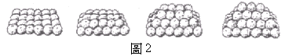
(1) 110
(2) 120
(3) 130
(4) 140
(5) 150
4、以下選項所列的各平面，那一個平面與球$x^{2}+y^{2}+z^{2}−2x+4y+2z−\text{19}=0$相交所成的圓面積最大？
(1)$x+y+z=0$
(2)$z=−1$
(3)$y=1$
(4)$z=2$
(5)$x=2y$
5、我國自用小汽車的牌照號碼，前兩位為大寫英文，後四位為數字，例如AB－0950。若最後一位數字不用4，且後四位數字沒有0000這個號碼，那麼我國可能有的自用小汽車牌照號碼有多少個？
(1) 2425(4320－1)
(2) 26254320－1
(3) 2625(5040－1)
(4) 2626(9000－1)
(5) 26269000－1
6、某肥皂廠商欲推出一種新產品，在上市前以不同的單價 （單位：十元）調查市場的需求量 （單位：萬盒）。調查結果如下：問和的相關係數最接近下列那一個值？
(1) $\frac{4}{5}$
(2) $\frac{2}{5}$
(3) 0
(4) $−\frac{2}{5}$
(5) $−\frac{4}{5}$
 | 8 | 9 | 10 | 11 | 12
 | 11 | 12 | 10 | 8 | 9
7、設為實數，若二次函數$y={\text{mx}}^{2}+\text{10}x+m+6$的圖形在直線$y=2$上方，則值範圍為何？
(1) $m>0$
(2) $m>−2+\sqrt{\text{29}}$
(3) $0<m<−2+\sqrt{\text{29}}$
(4) $−2−\sqrt{\text{29}}<m<−2+\sqrt{\text{29}}$
(5) 或

說明：下列第8.至第11.題為多重選擇題，每題5分，仍在答案卡上選擇題（第一部分）答案區作答。每題的五個選項各自獨立，至少有一個正確選項。只錯一個給2.5分，錯兩個或兩個以上者不給分。不答不予計分。
8、下面有五組函數，那些組的兩個函數，其圖形互相對稱於軸？
(1) $y=( \frac{1}{2} )^{3x}$和$y=2^{3x}$
(2) $y=2^{3x}$和$y=3^{2x}$
(3) $y=x^{2}$和$y=−x^{2}$
(4) $y=\text{log}x$和$y=\text{log}(−x)$
(5) $y=\text{cos}x$和$y=\text{sin}(x−\frac{π}{2})$
9、$\text{cos}\text{74}°−\text{cos}\text{14}°$等於下列那些式子？
(1)
(2)
(3)
(4)
(5)
10、已知等軸雙曲線Γ的一條漸近線為$x−y=0$，中心的坐標為，且Γ通過點，試問下列敘述那些是正確的？
(1) Γ的二條漸近線互相垂直
(2)為Γ的另一條漸近線
(3)Γ的貫軸在直線上
(4)點(1,$\sqrt{3}−1$)為Γ的一個頂點
(5)點(1,$\sqrt{6}−1$)為Γ的一個焦點
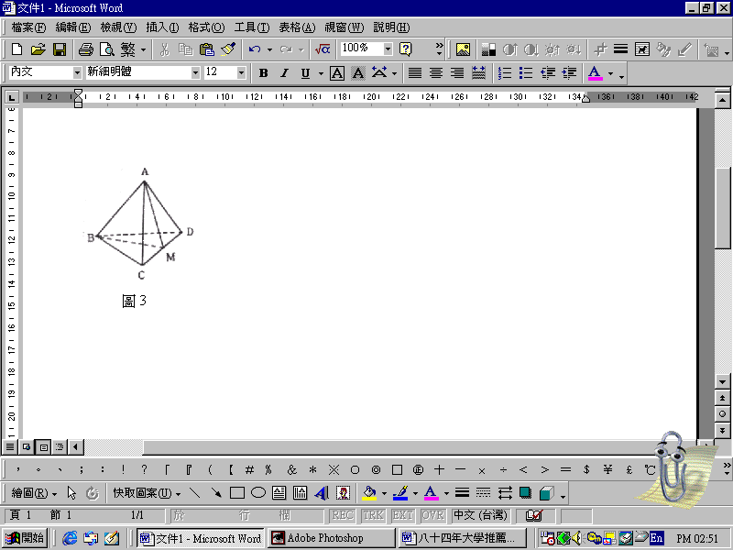
11、右圖（圖三）中為正四面體，為$\overline{\text{CD}}$的中點，試問下列那些敘述是正確的？
(1) 直線$\overline{\text{CD}}$與平面垂直
(2) 向量與向量垂直
(3) ∠AMB＞∠ADB
(4) 平面ACD與平面BCD的二面角（銳角）大於60°
(5)

第二部分：填空題

說明：1、答案寫在非選擇題答案卷上，每題5分。
2、不必列出演算過程。
3、切勿將無理數或無限小數寫成有限小數。例如，不要把$\sqrt{2}$寫成1.414，不要把
寫成0.333。
12、已知二拋物線$x=y^{2}+3y−2$與有交點，其中有二個交點在直線$x+y=3$ 上，則的值等於多少？ 。
13、已知二多項式，
$P(x)=1+2x+3x^{2}+\text{.}\text{.}\text{.}\text{.}\text{.}\text{.}+\text{11}x^{\text{10}}=\sum_{k=0}^{\text{10}}{(1+k)x^{k}}$，$Q(x)=1+3x^{2}+5x^{4}+\text{.}\text{.}\text{.}\text{.}\text{.}\text{.}+\text{11}x^{\text{10}}=\sum_{k=0}^{5}{(2k+1)x^{2k}}$，則$P(x)$和$Q(x)$的乘積中，$x^{9}$的係數為 。
14、林先生和陳小姐一起到遊樂場玩打靶游戲。林先生的射擊命中靶的機率是$\frac{2}{5}$，陳小姐的機率是$\frac{1}{2}$。林先生先射，陳小姐後射；林先生射中與否不會影響陳小姐的命中率。若他們兩人向靶各射一次，問只有陳小姐射中的機率為 。
15、設為自然數，則滿足${\text{10}}^{n−1}>9^{n}$的值中最小的為 。
16、有四條直線，，，，這四條直線圍出一個四邊形。試問此四邊形較短的對角線長度為多少？ 。
17、一汽艇在湖上沿直線前進，有人用儀器在岸上先測得汽艇在正前方偏左50°，距離200公尺。一分鐘後，於原地再測，如汽艇駛到正前方偏右70°，距離為300公尺。那麼，汽艇在這一分鐘內行駛了 公尺。
18、假設某鎮每年的人口數逐年成長，且成一等比數列。已知此鎮十年前有25萬人，現在有30萬人，那麼二十年後，此鎮人口應有 萬人。（求到小數點後一位）
19、設，則$f(x)$的最小值為 。
20、在空間坐標中，設平面為一鏡面，有一光線通過點，射向鏡面上的點，經鏡面反射後通過，若$\overline{\text{OR}}=2\overline{\text{PO}}$，則點的坐標為 。

